Kompetenzen | Rezeption: Audiomedien und Tonaufnahmen verstehen, audio-visuelles Verstehen; mündliche Interaktion und Produktion: informelle Diskussion, zielorientierte Kooperation; Mediation: Zusammenarbeit in einer Gruppe (Gemeinsame Konstruktion von Bedeutung); sinnvoller Umgang mit KI
Niveau | A2+/B1
Themenbereiche | Olympische Spiele, Sport und Sportarten, Vor- und Nachteile der olympischen Spiele, Auswirkungen auf die Einwohner, kritische Auseinandersetzung mit dem Thema, aktuelle Thematik in Frankreich
Methoden | Einzelarbeit, Partnerarbeit, Einsatz digitaler Medien
Zeitbedarf | 2 - 3 UE
Eingangsvoraus-setzungen | S/S verfügen über ein Repertoire an Wörtern und Wendungen, um Sportarten zu benennen, ein Logo zu beschreiben sowie einfache Argumente auszudrücken
Materialien | 1 mobiles Endgerät (Handy, Tablet, Laptop)
Quellen | Aufgabe: eigene Idee  https://www.youtube.com/watch?v=hpMFhfomipc  https://olympics.com/fr/paris-2024/les-jeux/la-marque/pictogrammes  https://flippizz.com/jeux-olympiques-en-fle/  https://www.olympkit.com  https://www.lopinion.fr/de-qui-se-moque-t-on/dessin-jo2024-hidalgo-appelle-les-parisiens-a-ne-pas-partir  Adobe.stock
TechTools | ChatGTP  Perplexity

Les jeux olympiques 2024

Tâche 1 (travail individuel)

Pourquoi Paris a été choisie pour les JO24 ?

Regardez la vidéo et répondez aux questions.

https://www.youtube.com/watch?v=hpMFhfomipc

Qu’est-ce que c’est le CIO ?

Nommez deux autres villes qui ont posé une candidature.

Donnez une raison pourquoi Paris a été choisie.

Quand ont-eu lieu les premiers jeux olympiques à Paris ?

Quand a lieu la cérémonie d’ouverture ?

Tâche 2

Le LOGO
- Décrivez le logo à vos collègues en classe.
- Dites pourquoi vous l’aimez ou pas.
- Travaillez à deux ou à trois.

Dessinez un logo pour les jeux olympiques dans votre ville et présentez-le.
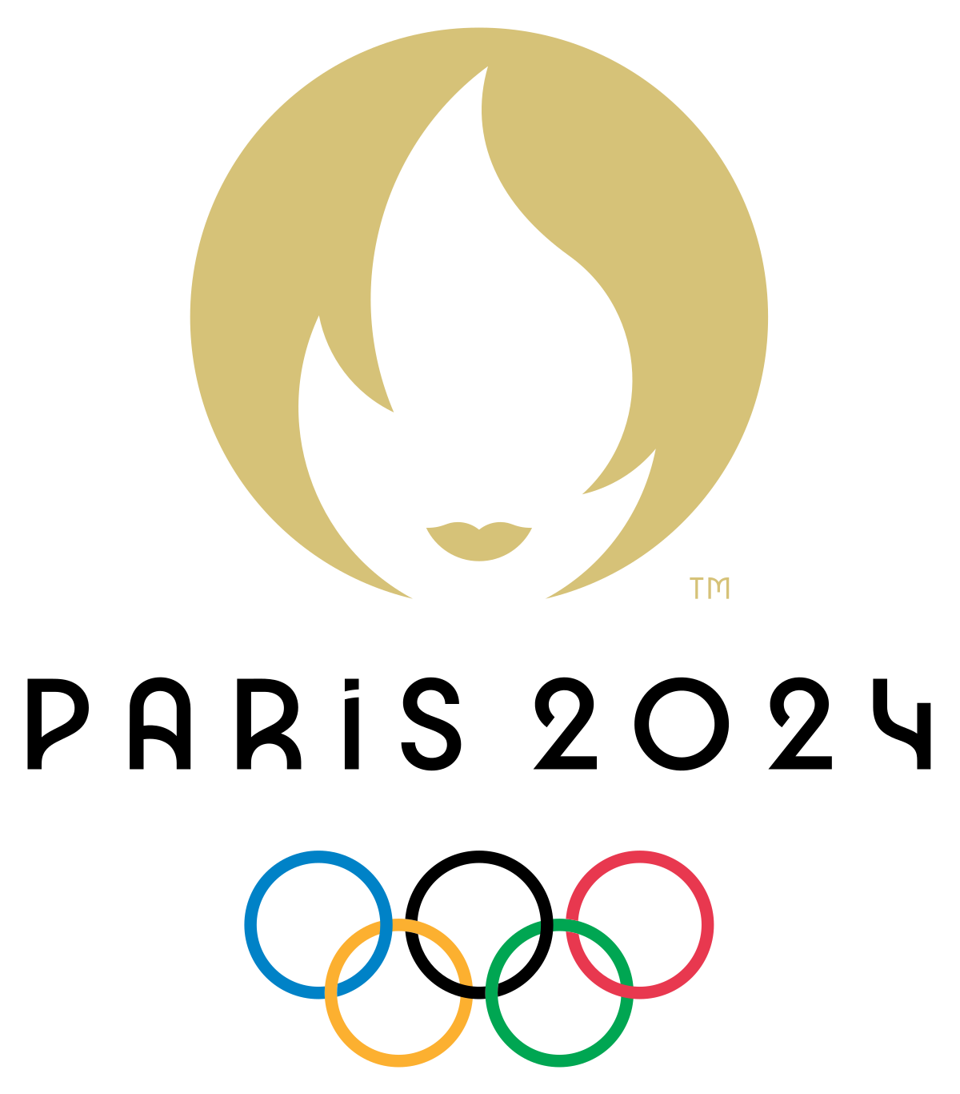

Tâche 3 (travail à deux)

LES DISCIPLINES

Regardez les pictogrammes et devinez les sports !

Quels autres sports feront partie des JO 24 selon vous ?


Faites une liste à deux !

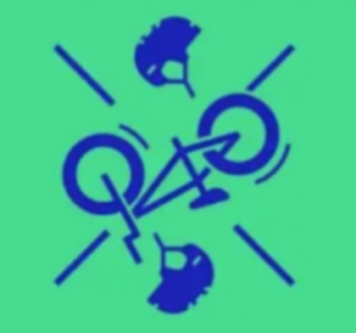



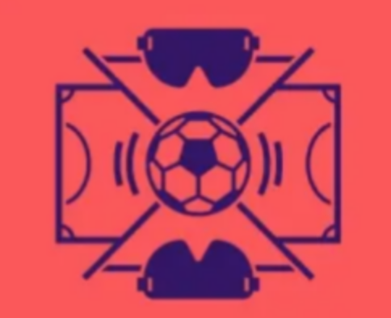

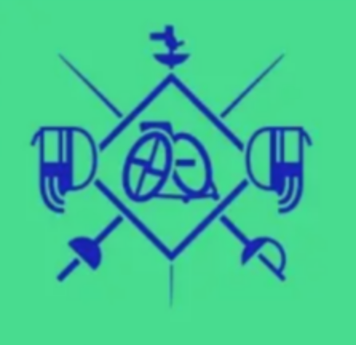

Les autres sports :

Vérifiez ou aidez-vous sur https://olympics.com/fr/paris-2024/les-jeux/la-marque/pictogrammes

Tâche 4 (travail à deux)

CURIOSITÉS

Lisez les phrases, essayez de trouver les expressions françaises pour les mots allemands et réfléchissez à deux si les affirmations sont vraies ou fausses et pourquoi.

Ensuite pour vérifier demander à ChatGTP ou Perplexity de vérifier les affirmations et de les contrôler.

(Prompt: Bitte erkläre folgende Sätze und überprüfe sie auf Wahrheit.)

Le prix des tickets de métro va augmenter pendant les JO.

Il est recommandé de ne pas se faire livrer des paquets pendant les JO.

Les employés doivent faire du télétravail pendant les JO.

L’entrée au musée sera plus chère pendant les JO.

Les étudiants sont obligés de laisser leurs appartements pendant les JO.

Les employés doivent prendre leurs congés pendant les JO.

Tous les Parisiens peuvent participer gratuitement aux épreuves.

Les prix des chambres d’hôtel sont plus élevés pendant les JO.

La cérémonie d’ouverture se déroule sur la Seine.

Il va y avoir moins de circulation pendant les JO.

Les transports publics vont être presque vides.

Il y a quatre nouvelles disciplines cette année.

Urlaub nehmen

Homeoffice

ansteigen

Verkehr

leer

gezwungen

Présentez vos résultats à la classe !

Vous voulez en savoir plus ?

Vous trouverez beaucoup d’activités concernant les jeux olympiques sur les sites suivants :

https://flippizz.com/jeux-olympiques-en-fle/

https://www.olympkit.com

Tâche 5 (Pour aller plus loin…) (travail en groupe)

Regardez la caricature et discutez les avantages et inconvénients des JO.
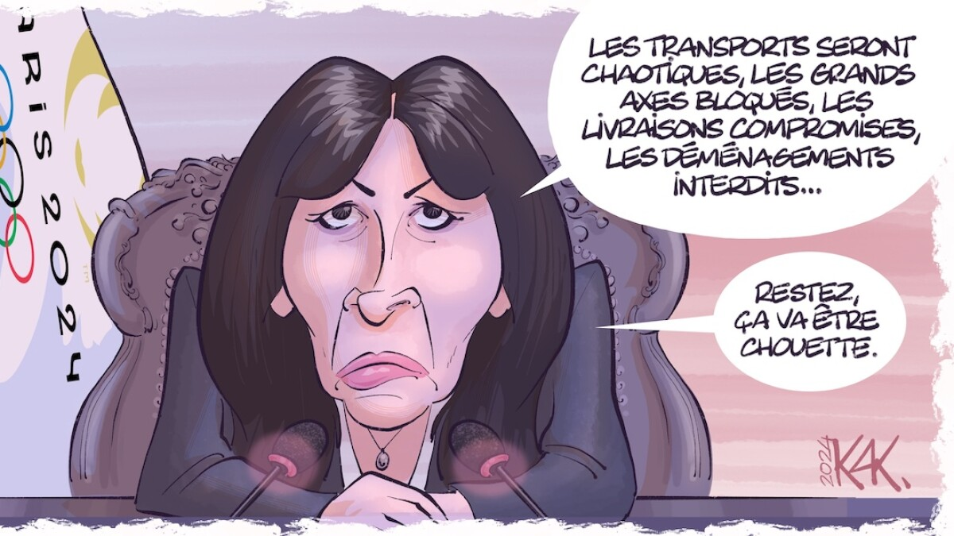
https://www.lopinion.fr/de-qui-se-moque-t-on/dessin-jo2024-hidalgo-appelle-les-parisiens-a-ne-pas-partir

